**數位系統設計HW3**

1. **繪製 A 的 SM chart，並說明圖中各狀態的意義。(10%)**

SM chart:

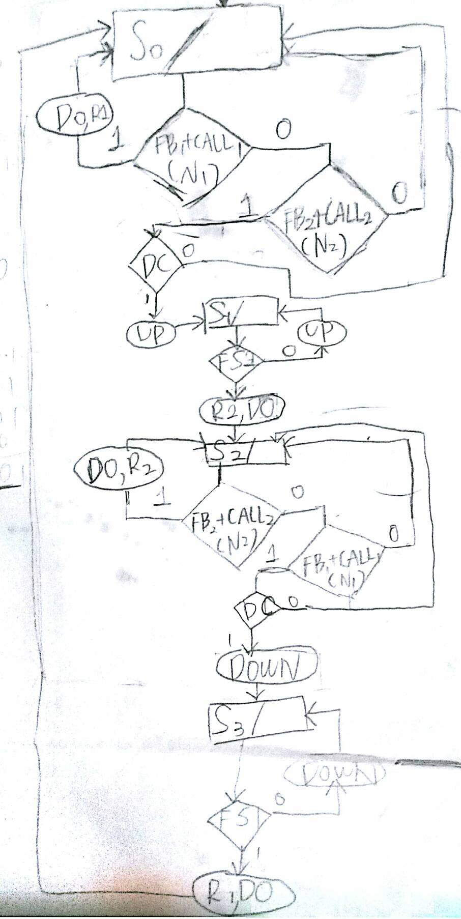

**說明：**

四個State：S0, S1, S2, S3分別代表

S0：電梯在一樓，靜止不動。

S1：電梯在一樓往二樓的路上。

S2：電梯在二樓，靜止不動。

S3：電梯在二樓往一樓的路上。

電梯剛開始在一樓時(State0，若一樓走廊有人呼叫或電梯有人呼叫，則打開電梯門並清空資訊。若是二樓有人呼叫，則電梯關門。若電梯確實關門後，開始往上移動，進入到State1。若都沒人呼叫則維持原樣。State1經過FS2判定電梯確實在二樓後，移動到State2。

State2及State3的操作類似State0及State1，差別在一個表示的是一樓的情況，另一個表示在二樓的情況。

1. **繪製 B(a)的 SM chart、說明 two-address control word 之格式與 ROM size、及採 傳統 LUT 設計之 ROM size。此外，繪製 B(b)的 SM chart、說明 one-address control word 之格式與 ROM size。最後，附上 B(d)模擬結果之波型圖，並解釋波形圖是 否正確。(35%)**

B(a)

**說明：**

要轉換成two-address control word首先先移除Conditional Output，移除完後，檢查每個State都只能有一個Qualifier，若有兩個以上則需要新增State。做完後觀察是否可以合併State，在這個例子中沒有。而在這題中我新增了S01, S02, S03, S04以滿足條件需求。

**SM Chart：**

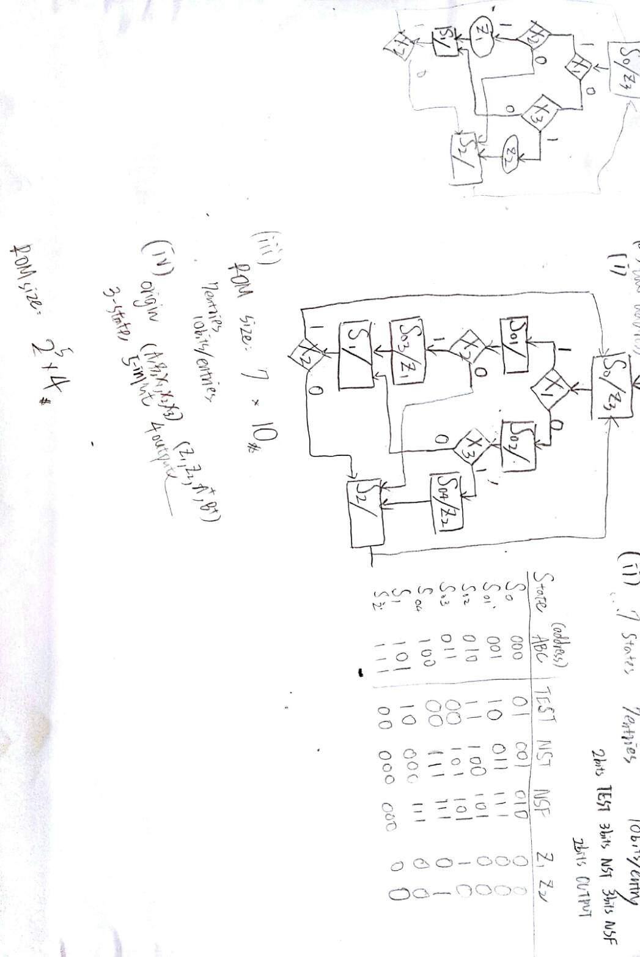

B(b)

**說明：**

要轉換成one-address control word，首先從S0開始一個Sequence，若遇到Qualifier為False，則False的下一個State的Sequence Number為前一個State的Sequence Number+1。想辦法找出一條最短的Sequence。而若遇到Qualifier為True，則True的下一個State可以隨意指定。在這個例子中我除了新增S01~S04，為了滿足one-address的條件需求還新增了一個S05。

**SM Chart：**

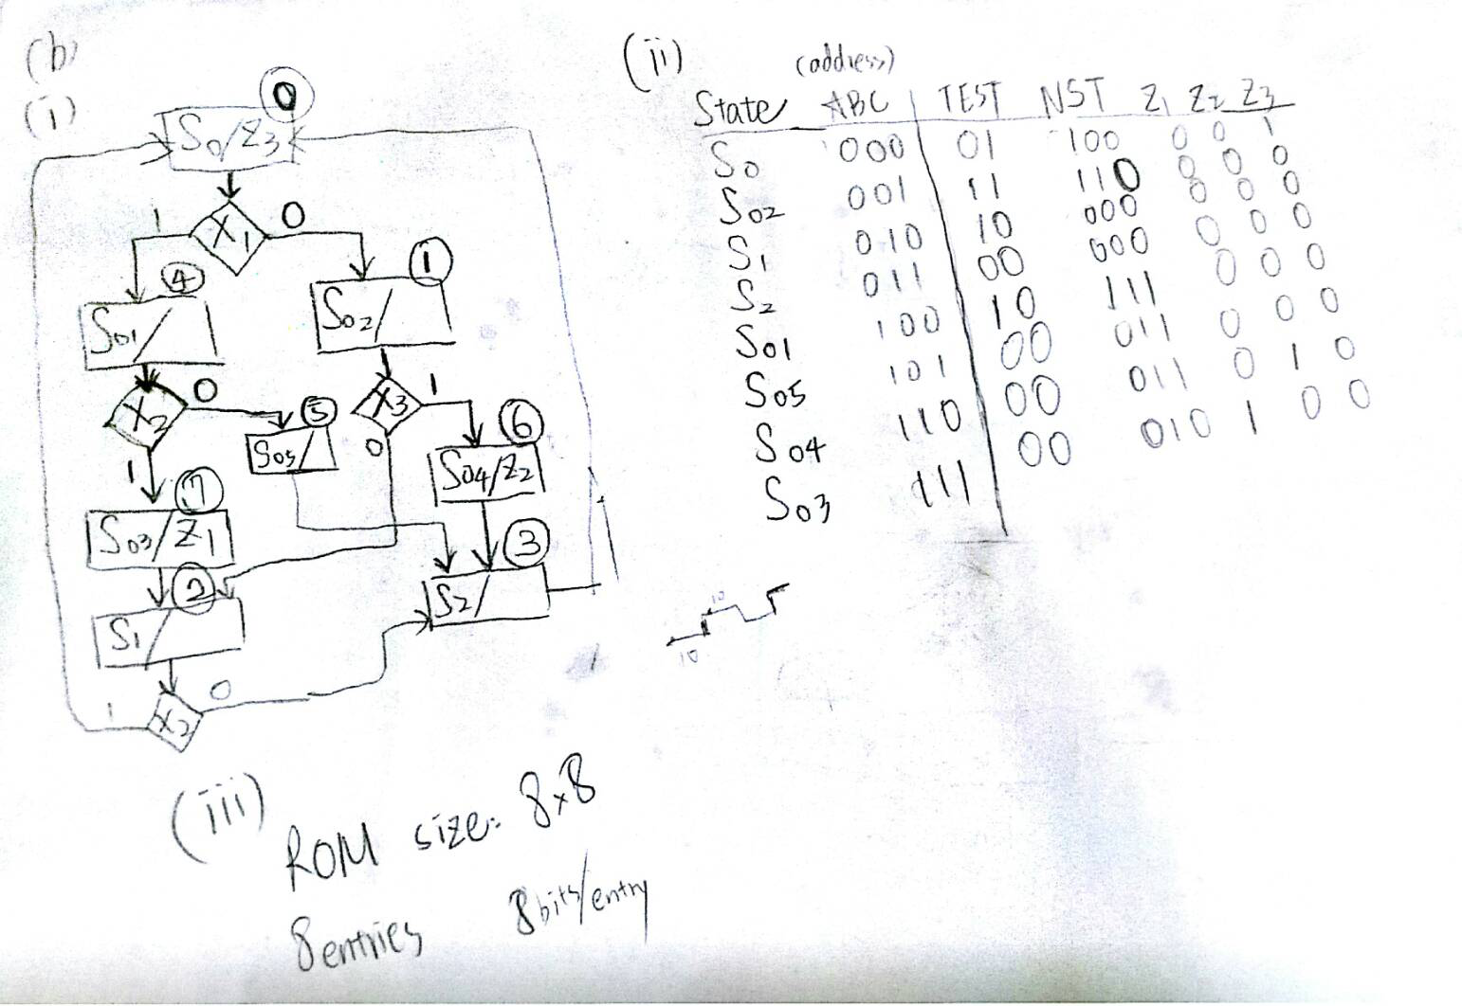

**波型圖：**

照著上圖的SM Chart走，發現波型結果皆與圖的路徑吻合，因此推斷此波型圖正確。

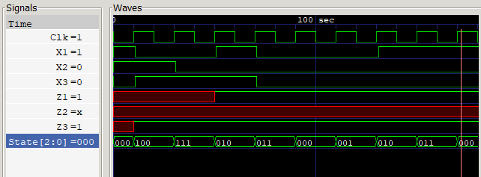

1. **說明你的設計。繪製 C(a)的方塊圖與 SM chart，附上 C(c)模擬結果之波型圖，並 解釋波形圖是否正確。(35%)**

**說明：**

這題要做Float乘法，且格式為IEEE754。首先我把讓IEEE754的Fraction相乘，若Fraction乘出來的結果不是Normalize，則把結果Normalize。接著把IEEE754的Exponent經過減127處理後相加，若相加結果大於127，則表示發生Exponent的overflow，反之若相加結果小於-126，則表示發生Underflow。判斷完後把結果轉換回IEEE754的形式表示出來。

**方塊圖：**

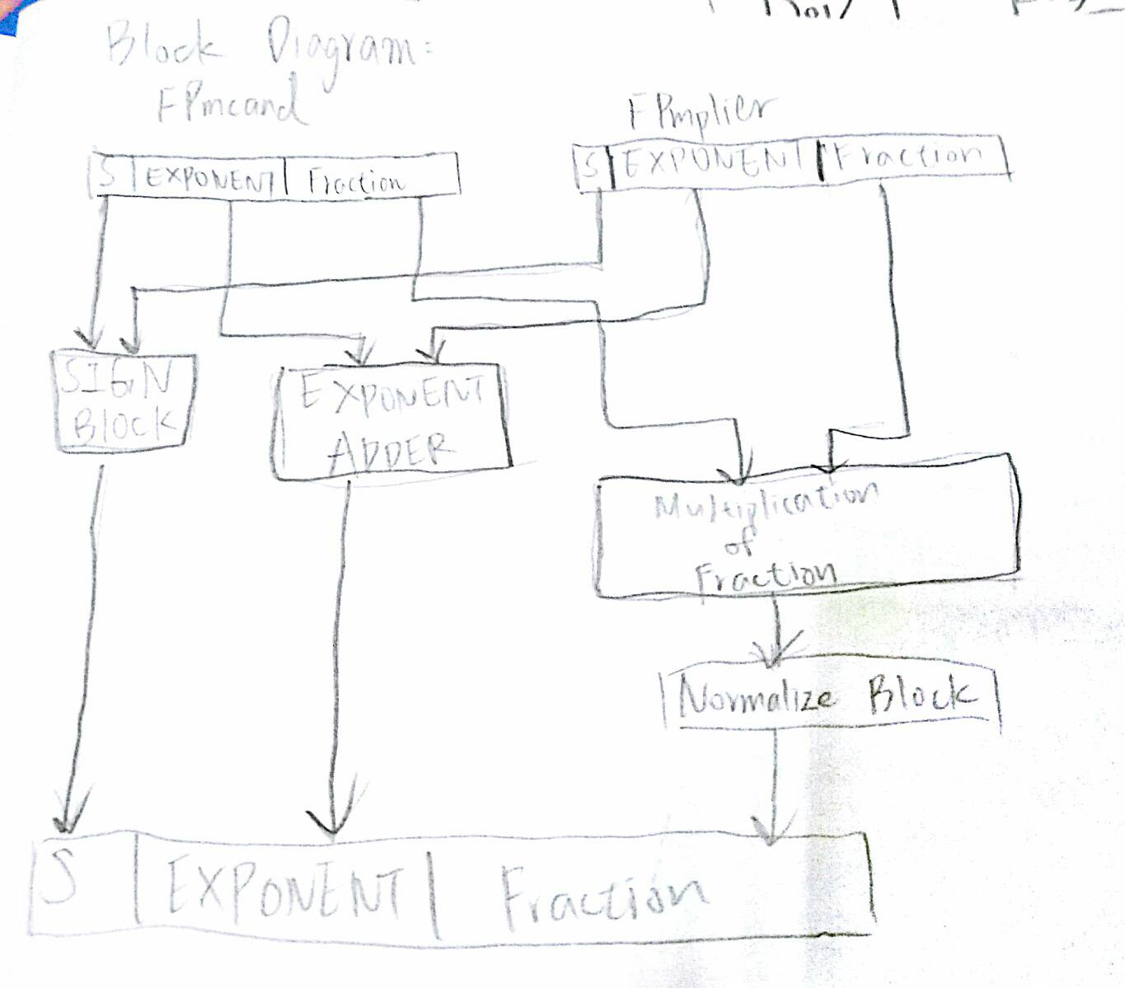

**SM Chart：**

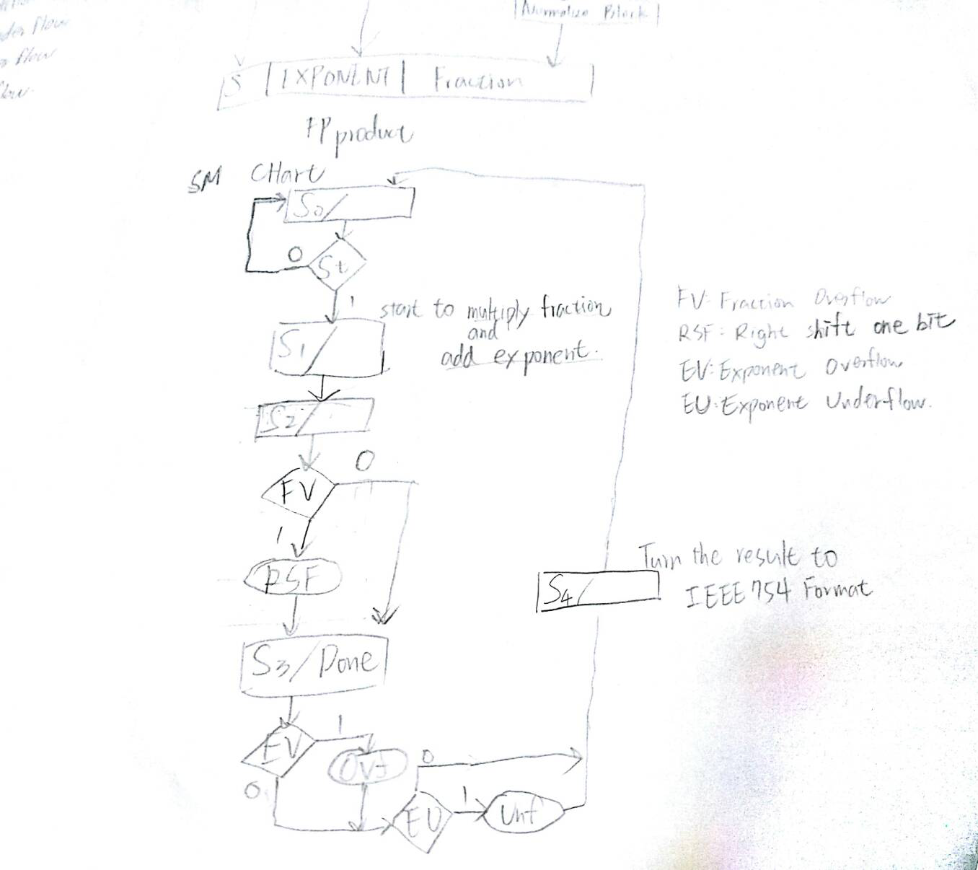

**波型圖：**

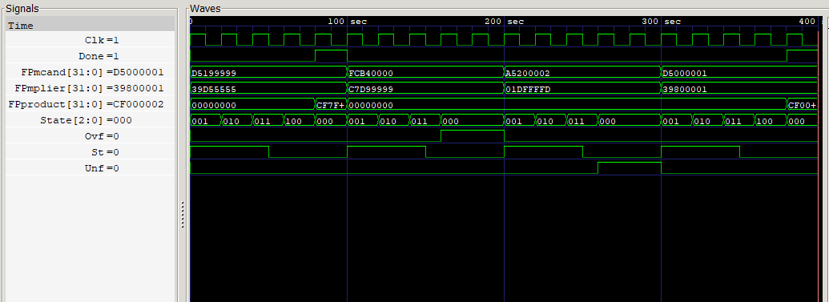

前三筆資料為題目指定測資

由波型圖結果可以得知，第一筆資料順利產生結果，而結果值也與計算相符。而第二筆資料產生了Exponent的Overflow。第三筆資料產生了Exponent 的Underflow。第四筆資料也順利產生結果，與計算結果相符。

1. **繪製 D(a)的詳細方塊圖與 D(b)的 SM chart，附上 D(d)模擬結果之波型圖，並解釋 波形圖是否正確。(20%)**

Block Diagram(Detailed)

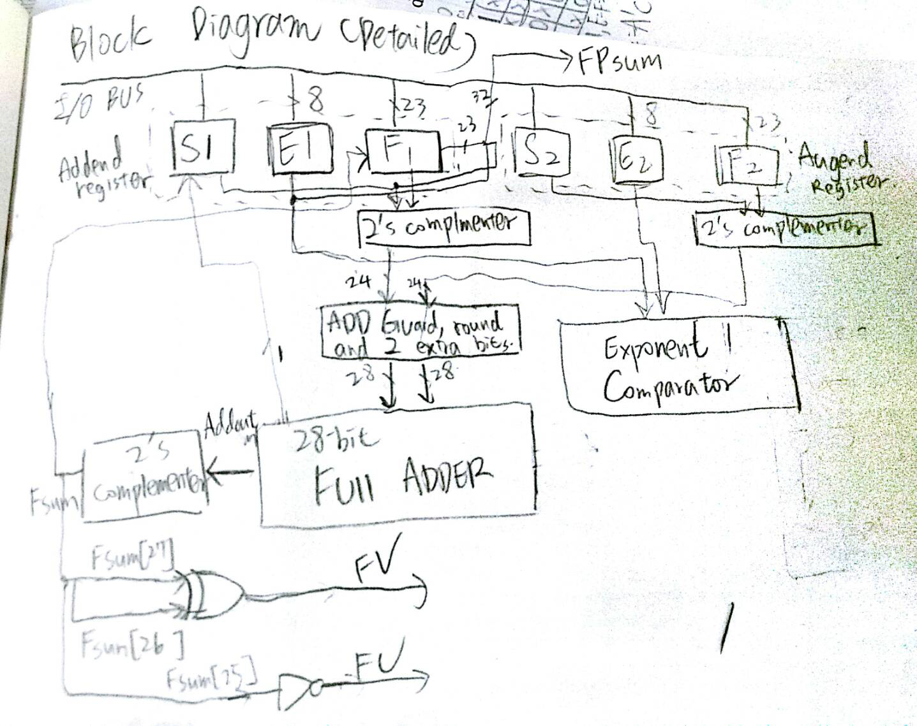

SM Chart：

